**О налоговых льготах**

**Налог на имущество физических лиц**

**Подлежит уплате в срок не позднее 3 декабря 2018 года**

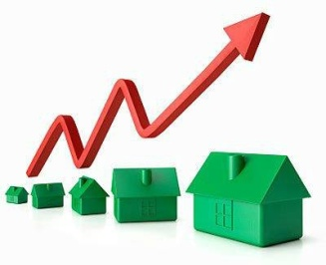

**Право на льготы по уплате налога на имущество физических лиц сохранено для всех категорий налогоплательщиков**

**Налоговая льгота предоставляется в отношении одного объекта каждого вида, находящегося в собственности и не используемого в предпринимательской деятельности.**

Так, если у льготной категории налогоплательщика в собственности находятся 2 квартиры, 2 гаража и 1 жилой дом, то льгота будет применяться к 1 квартире, к 1 гаражу и к 1 жилому дому.

Налогоплательщик вправе сам выбрать объект, в отношении которого будет предоставляться льгота, и уведомить об этом налоговый орган. Если такое уведомление не будет предоставлено, налоговый орган предоставит льготу в отношении объекта с максимально исчисленной суммой налога.



**О ставках налога на имущество физических лиц можно узнать**

на сайте ФНС России в разделе:

Главная страница /Электронные сервисы / Справочная информация о ставках и льготах по имущественным налогам

**www.nalog.ru**

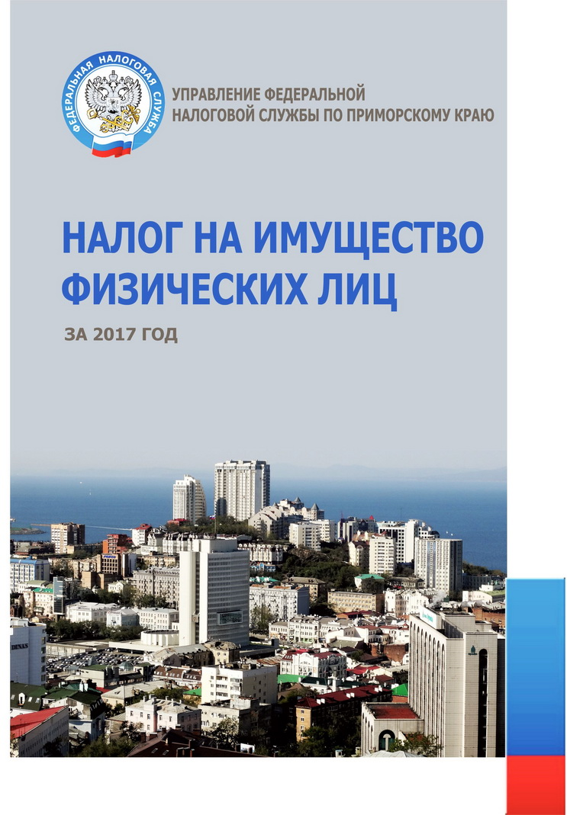

**Налог на имущество физических лиц**

Налог на имущество физических лиц **за 2017 год** исчисляется исходя из инвентаризационной стоимости объектов, с учетом коэффициента-дефлятора, умноженного на ставку налога, установленную нормативно-правовыми актами органов муниципальных образований.

**ПОРЯДОК РАСЧЕТА**

**ПОРЯДОК РАСЧЕТА НАЛОГА**

|  |  |  |  |  |  |  |
| --- | --- | --- | --- | --- | --- | --- |
| *Инвентари-*  *зационная*  *стоимость*  *квартиры* | ***\**** | *Коэффициент*  *-дефлятор*  ***1,425*** | ***\**** | *Ставка налога* | ***=*** | *Сумма*  *налога к уплате* |

за **2017 год** установлен

коэффициент-дефлятор в размере **1, 425**

Для Михайловского муниципального района для объектов недвижимого имущества с суммарной инвентаризационной стоимостью до 300 000 руб. ставка налога **0,10 %**

*Например, если у физического лица в собственности квартира с инвентаризационной стоимостью 158 414 рублей, то сумма налога за 2017 год к уплате составит 226 рублей*

*(158 414рублей* ***\*******1,425******\**** *0,10%)*

**ОБРАЩАЕМ ВНИМАНИЕ !!!**

**В связи с увеличением коэффициента-дефлятора в 2017 году – увеличивается сумма налога.**

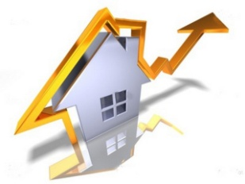

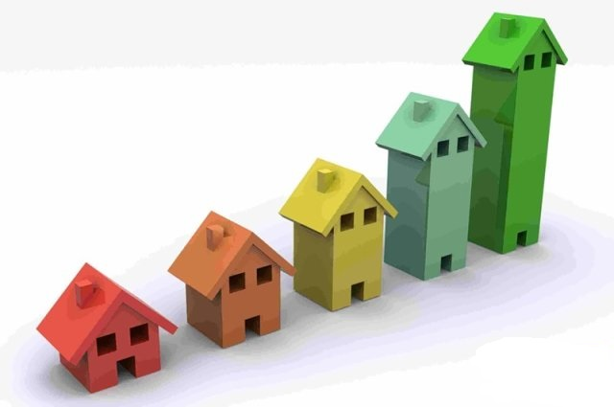

**Если у налогоплательщика в собственности несколько объектов недвижимого имущества, то налог будет исчислен с учетом их инвентаризационной стоимости, по ставке, определенной исходя из суммарной инвентаризационной стоимости.**

**Налог на имущество физических лиц**

***Например*:** *У физического лица в собственности квартира и гараж, расположенные в пгт. Новошахтинский, с инвентаризационной стоимостью 408 483 рубля и 181 473 рубля соответственно.*

*Для расчета налога необходимо определить сумму инвентаризационной стоимости каждого объекта недвижимости, с учетом коэффициента-дефлятора, установленного на 2017 год:*

*Сумма инвентаризационной стоимости на 2017 год квартиры составит 582 088 рубля (408 483 рублей * 1, 425), гаража - 258 599 рублей (181 473 рублей * 1,425).*

*Суммарная инвентаризационная стоимость обоих объектов составит (582 088 рублей + 258 599 рублей) = 840 687 рублей.*

*На территории Новошахтинского городского поселения для объектов недвижимого имущества с суммарной инвентаризационной стоимостью свыше 500 000 рублей установлена ставка налога – 0,4 %.*

*Сумма налога на данное имущество составит 3362 рубля*

**Налоговые уведомления на уплату налога налогоплательщики получат до 01.11.2018 года.**

*Владельцам «Личного кабинета налогоплательщика для физических лиц» налоговые уведомления на*

*бумажном носителе направляться не будут.*

*Уведомления можно будет увидеть в своем*

*«Личном кабинете».*

**Налоговая служба рекомендует**

**пользователям « Личного кабинета**

**налогоплательщика для физических лиц» посетить свой Личный кабинет и проверить объекты имущества**

